CAST 프로젝트
CFG 스케일 · 프롬프트 v2 · 층 선택 실험
실험 종합 및 인수인계 보고서
항목 | 내용
작성일 | 2026-10-24
작성 | 김원석 (실험 수행), Claude Code 보조
용도 | 논문 작성 및 실험 내용 종합 담당자에게 인수인계
대상 논문 | 2026 한국디지털콘텐츠학회 추계종합학술대회 및 대학생논문경진대회 (2페이지)
실험 환경 | RTX 2080 8GB, Windows 11, 프로젝트 루트 c:\Users\kim75\Desktop\gdg\cast
Git | 브랜치 wonseok/advisor-feedback에 커밋·푸시 완료 (main 미변경). 자세한 변경점은 저장소 CLAUDE.md 참조

1. 한눈에 보기
한 문장 결론. Auffusion에서 PLADIS(λ=2)는 어떤 CFG에서도 Dense를 넘지 못했고, 손해의 크기는 CFG가 높을수록 커졌다 (CLAP −0.193 → −0.102 → −0.070 : CFG 7.5 → 3.0 → 1.5). 일부 층(고/저해상도)에만 적용해도 Dense를 넘지 못했다. 프롬프트를 바꿔도 PLADIS가 안정적으로 이기는 프롬프트는 거의 찾지 못했다.

실험 | 내용 | 핵심 결과 | 상태
1. CFG sweep | 기존 24개 프롬프트 × 시드 3 × 5조건 × CFG 7.5/3.0/1.5 (1,080개) | PLADIS 손해가 CFG에 비례. 낮은 CFG에서도 이득 없음. 교수님 가설(약한 baseline에서 이득)은 지지 안 됨 | 완료 (AQAScore 대기)
2. 프롬프트 v2 | v2 16개(카테고리별 첫 프롬프트) × 시드 3 × CFG 3.0/1.5 | v2에서도 PLADIS는 CLAP 기준 Dense 미만. 모호 프롬프트는 손해가 작지만 통계적으로 구분 안 됨 | 완료 (확장 여부 미정)
3. 층 선택 | PLADIS를 고해상도 5층 / 저해상도 6층에만 적용 (CFG 3.0, 24개 × 시드 3) | 둘 다 전체 적용보다 손해 작으나 Dense 미만. 고/저 차이 확인 안 됨 | 완료

미완료/보류: (1) AQAScore는 GPU 사양(8GB) 문제로 채점 불가 → A5000에서 채점 필요, 전달 패키지 준비 완료. (2) CFG 1.0~1.2 추가 실험(교수님 가설의 직접 검증) 미실시. (3) v2 프롬프트 데이터셋 선별 기준과 확장(core 64개/128개) 미정. (4) 논문 본문 결과·결론 수정은 미착수.

2. 배경과 담당 범위

2.1 교수님 피드백 요지 (2026-10-23)
- 현재 결과는 "재미없고 분석한 느낌이 안 든다". baseline(CFG 7.5)이 이미 너무 잘 나와서 PLADIS 효과가 가려졌을 가능성이 있다.
- CFG scale을 낮춰 약한 baseline을 만들고, 그 조건에서 PLADIS 효과를 비교하라. CFG를 높일 때 오히려 성능이 떨어지는 현상도 함께 분석한다.
- 논문 2페이지의 지표 그래프 위에 CFG를 낮춘 같은 모양의 그래프를 얹는다. 스펙트로그램 그림은 체리피킹으로 보이므로 supplementary로 옮긴다.
- 시간이 없으므로 다른 백본 실험은 생략하고 결과·결론 부분만 수정해서 제출한다. 결론 방향: 범용 text-to-audio 적용 가능성 시사 및 가이던스를 학습하지 않은 모델에서의 효과.
- "안 나오면 안 나오는 대로" 정직하게 쓰는 분석 논문으로 낸다. (SCI는 어렵다는 언급)
※ 제출 마감은 월요일(10/26)로 추정하나 녹취에서 "5월까지요"로 인식되어 확정되지 않았다. 제출처와 지도교수 정보 필요 여부도 미확인.

2.2 담당 범위
- 메인: CFG 스케일을 낮춘 조건에서 논문과 동일한 지표(CLAP, AQAScore, AudioBox PQ)와 논문 2페이지 그래프 형식으로 결과 산출.
- 추가: 팀원이 가져온 프롬프트 후보(cast_prompts_v2.json) 평가, 층 선택 아이디어(팀원 제안) 검증.

3. 실험 환경과 재현성

3.1 환경
구분 | 내용
하드웨어 | NVIDIA GeForce RTX 2080 (8GB). 이전 실험(기존 논문 수치)은 RTX A5000
생성 환경 | 프로젝트 내 .venv-cast: Python 3.10, PyTorch 2.0.1+cu118, diffusers 0.18.2, transformers 4.31.0, entmax 1.3 (프로젝트 고정 버전과 동일)
평가 환경 | 프로젝트 내 .venv-cast-eval: PyTorch 2.4.1+cu124, transformers 4.57.1, audiobox_aesthetics (AudioBox PQ용)
서브모듈 | third_party/Auffusion, third_party/PLADIS 체크아웃 (ELSA는 미사용)
모델 | auffusion/auffusion (체크포인트 최초 실행 시 자동 다운로드), CLAP laion/clap-htsat-unfused

3.2 공통 실험 설정 (논문 및 이전 실험과 동일)
- 100-step PNDM, 256×1024 mel-spectrogram, fp16, α=1.5, 시드 42/123/2026, 시드별 동일 초기 noise(조건 간 공유).
- cross-attention(attn2) 16개에만 개입. self-attention은 수정하지 않음. 비교 조건 간 deterministic self-attention(math SDPA) 사용(비트 단위 반복 가능).
- 조건: Dense(λ=0, CAST fp32 경로), Sharp Softmax β=1.5, Entmax λ=0.5, Entmax λ=1(sparse), PLADIS λ=2. 수식 W = W_dense + λ·(W_sparse − W_dense).
- 통계: 프롬프트를 단위로(시드 평균), Dense 대비 쌍 차이(Δ), 프롬프트 단위 bootstrap 10,000회로 95% CI (rng seed 20261024).

3.3 재현성 검증 (중요)
CFG 7.5 조건을 이 PC에서 다시 생성했을 때 논문 표 1의 수치가 그대로 재현되었다. 따라서 이번 실험 결과를 기존 논문 그래프 위에 얹어도 같은 기준으로 비교할 수 있다.
지표 (24개 프롬프트, 시드 3개) | 이번 결과 (RTX 2080) | 논문 (A5000)
Dense CLAP | 0.555 | 0.555
Entmax λ=1 CLAP | 0.503 | 0.502
PLADIS λ=2 CLAP | 0.363 | 0.364
Dense PQ | 5.918 | 5.92
Entmax λ=1 PQ | 5.699 | 5.70
PLADIS λ=2 PQ | 5.288 | 5.28

- 그러나 오디오 파일이 bitwise로 같지는 않다(GPU가 다름). 첫 마일스톤 재실행에서 audio SHA-256이 A5000 기록과 달랐다. 따라서 이 PC에서 만든 샘플을 A5000 샘플과 섞어 쓰지 않는다. 비교는 항상 같은 PC 안에서 한다.
- 같은 PC 안에서는 결정론적이다: 층 선택 실험의 검증에서 새 구현의 "전체 λ=0" 샘플이 sweep의 Dense와, "전체 λ=2" 샘플이 sweep의 PLADIS와 오디오 SHA-256이 일치했다.
- pytest 13개 통과(기존 테스트). 기존 코드 변경은 선택 인자 2개 추가뿐이며 기본값이 기존 동작이다(9.1절).

4. 실험 1: CFG sweep (기존 24개 프롬프트)

4.1 설계
항목 | 내용
프롬프트 | 논문의 기존 24개 (experiments/prompts/cast_diagnostic_v1.json, 4카테고리 × 6)
CFG | 7.5 (논문 기본값, 이 PC에서 재생성), 3.0, 1.5
조건 | Dense, Sharp β=1.5, Entmax λ=0.5, λ=1, PLADIS λ=2
시드 | 42, 123, 2026
규모/소요 | 1,080개, 오류 0건, 생성 404분 (샘플당 약 22초). 순서: CFG 7.5 → 1.5 → 3.0
지표 | CLAP (cosine), AudioBox PQ. AQAScore는 팀원 A5000 채점 대기

4.2 결과: PLADIS(λ=2)의 CFG별 변화
CFG | Dense CLAP | ΔCLAP (95% CI) | Dense PQ | ΔPQ (95% CI)
7.5 | 0.555 | -0.193 [-0.231, -0.155] | 5.918 | -0.630 [-0.890, -0.377]
3.0 | 0.531 | -0.102 [-0.135, -0.070] | 5.886 | -0.257 [-0.458, -0.078]
1.5 | 0.465 | -0.070 [-0.099, -0.044] | 5.791 | -0.064 [-0.193, +0.055]

4.3 결과: 전체 조건 (Δ vs Dense)
조건 | ΔCLAP 7.5 | ΔCLAP 3.0 | ΔCLAP 1.5 | ΔPQ 7.5 | ΔPQ 3.0 | ΔPQ 1.5
Sharp β=1.5 | -0.020 | -0.013 | -0.008 | -0.090 | +0.021 | -0.024
Entmax λ=0.5 | -0.010 | -0.014 | -0.008 | -0.087 | +0.004 | -0.009
Entmax λ=1 (sparse) | -0.053 | -0.026 | -0.015 | -0.219 | -0.024 | -0.013
PLADIS λ=2 | -0.193 | -0.102 | -0.070 | -0.630 | -0.257 | -0.064
전체 수치와 신뢰구간은 부록 A (outputs/cfg_sweep_v1/analysis/delta_table.csv).
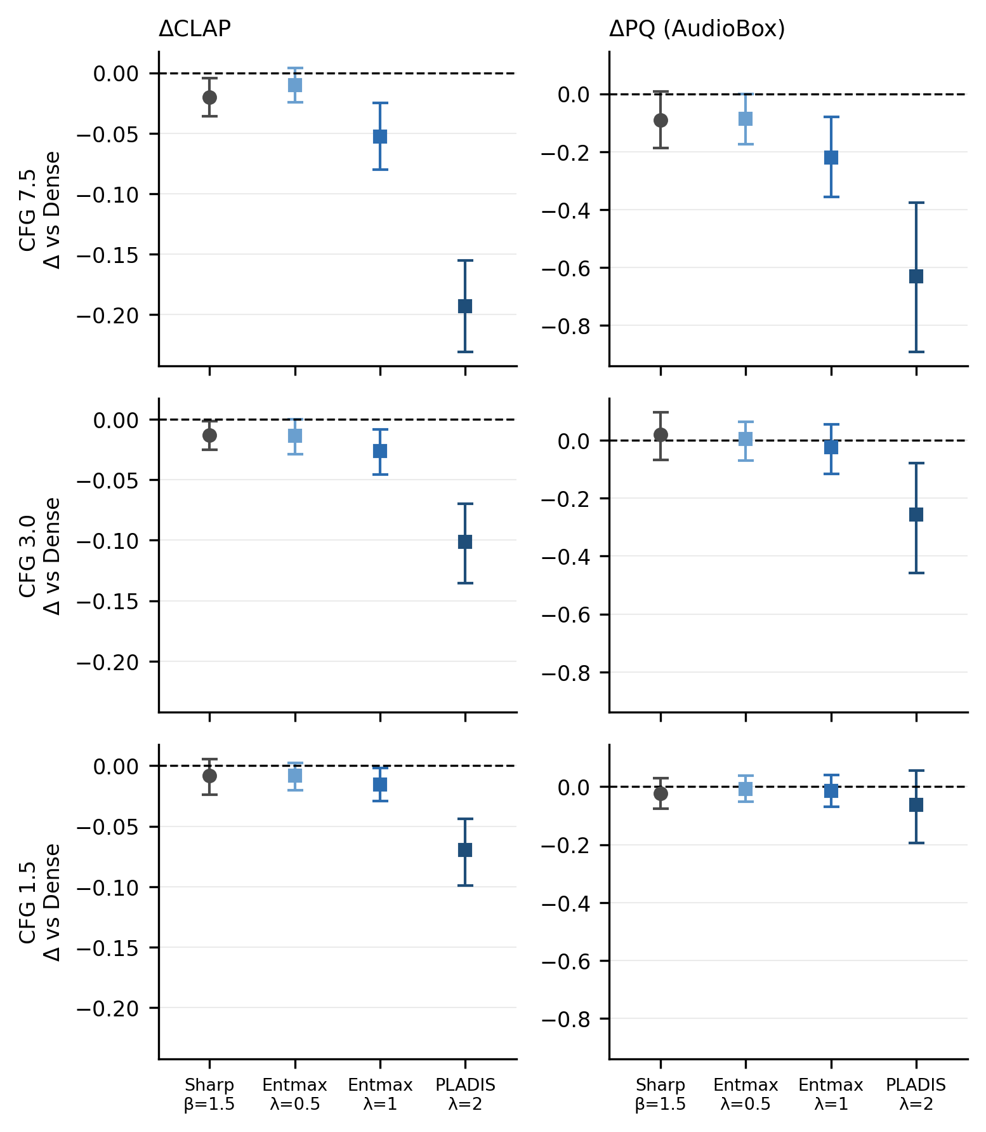
그림 1. 표 1 형식의 CFG별 Δ 그래프 (행: CFG 7.5/3.0/1.5, 열: ΔCLAP, ΔPQ). 논문 2페이지 그래프 위에 얹을 용도. 파일: fig_cfg_delta_grid.png/.pdf
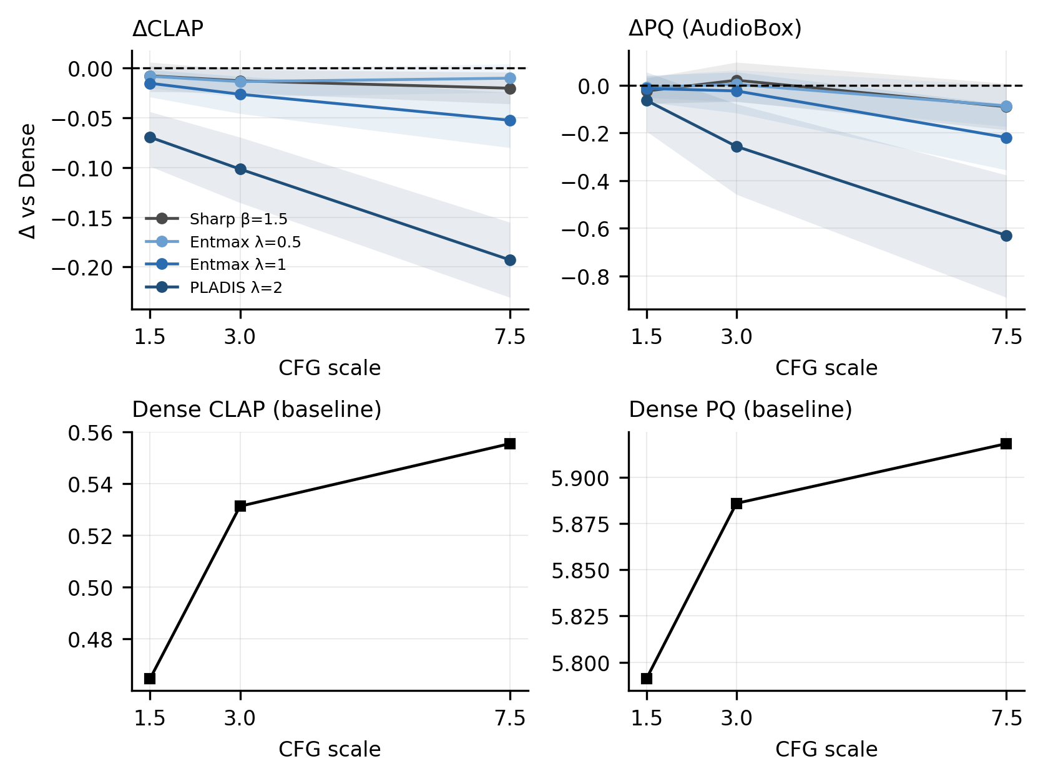
그림 2. CFG에 따른 Δ 추세(위)와 Dense baseline 점수(아래). 파일: fig_cfg_delta_lines.png/.pdf

4.4 해석
- CFG를 낮추면 baseline은 약해진다. Dense CLAP 0.555 → 0.531 → 0.465, PQ 5.918 → 5.886 → 5.791.
- 그러나 어떤 CFG에서도 PLADIS는 Dense를 넘지 못했다. CLAP 기준 PLADIS의 CI는 세 CFG 모두 0 아래. 교수님 가설(약한 baseline에서 이득이 드라마틱)은 이번 데이터에서 지지되지 않았다.
- PLADIS의 손해는 CFG에 비례해 줄어든다. ΔCLAP −0.193 → −0.102 → −0.070 (약 1/3), ΔPQ −0.630 → −0.257 → −0.064 (약 1/10, CFG 1.5에서는 CI가 0 포함). 교수님이 언급한 "CFG가 높을수록 이상한 결과가 나온다"와 방향이 일치.
- 다른 조건(Entmax λ=1, λ=0.5, Sharp)도 같은 방향으로 Δ가 0에 가까워졌다.
- PLADIS 자체의 절대 점수는 CFG가 낮을 때 더 높다(CLAP 0.363 → 0.395, CFG 7.5 → 1.5). 다만 같은 CFG의 Dense와 비교하면 계속 낮다.
"왜" (가설, 미검증): CFG는 조건/무조건 예측의 차이를 scale배 증폭하므로, cross-attention 변경이 만든 교란도 CFG가 클수록 크게 증폭될 수 있다. 이번 실험으로 확인하지는 않았다.

4.5 진단: 프롬프트별 효과의 일관성
지표 | CFG | PLADIS Δ의 시드 간 일관성 (평균 쌍별 r) | Dense 점수와 PLADIS Δ의 Spearman
CLAP | 7.5 | 0.38 | -0.29
CLAP | 3.0 | 0.31 | +0.08
CLAP | 1.5 | 0.10 | -0.05
PQ | 7.5 | 0.55 | -0.32
PQ | 3.0 | 0.38 | +0.17
PQ | 1.5 | 0.20 | +0.15

- 이 일관성 값은 기존 24개 프롬프트에서 CFG 1.5일수록 낮아졌지만(CLAP 0.38 → 0.10), v2의 16개 프롬프트에서는 CFG 1.5에서 낮아지지 않았다(5장). "낮은 CFG에서 프롬프트별 효과가 노이즈"라는 일반화는 하지 말 것.
- Dense가 약한 프롬프트일수록 PLADIS Δ가 덜 나쁜지(Spearman 음수)는 CFG 7.5에서만 약하게(−0.29, −0.32) 보이고 나머지는 관계 없음. n=24라 어느 것도 유의하다고 보기 어렵다. Δ = PLADIS − Dense에 Dense가 포함되어 평균으로의 회귀 착시가 생길 수 있어, Dense를 다른 시드에서 가져오는 방식의 재분석을 권장.

4.6 한계
- Auffusion 단일 모델, 프롬프트 24개, 지표 2개(AQAScore 미포함). CFG 최저값이 1.5이며 이때도 Dense CLAP이 16%만 하락해 충분히 "약한" baseline은 아닐 수 있다. 교수님 가설의 극단(가이던스를 거의 못 쓰는 상태)은 시험하지 않았다.
- 원인(CFG 증폭 가설, apply_to_uncond=True의 영향)은 검증하지 않았다.

5. 실험 2: 프롬프트 v2 평가

5.1 프롬프트 v2 (cast_prompts_v2.json) 개요
- 프로젝트 루트의 cast_prompts_v2.json, 팀원 제작. 128개, 16개 카테고리 × 8개. 팀원 제작 파일(사전 고정, 이 브랜치에 포함)이므로 임의로 수정하지 않는다.
- 사전 가설(파일에 명시): PLADIS의 이득(CLAP, AQAScore)은 명확한 프롬프트보다 모호한 프롬프트에서 더 크다. 생성 전에 고정하고 결과를 본 뒤 수정하지 않는다는 원칙.
- form 축: 명확(SG 단일 이벤트, MU 다중 장면, AT 속성 결합, TM 시간 구조) / 모호(AB 추상, IM 암시적 장면, UN 비현실 조합, LX 언어적 모호). domain 축: VO, EN, MS, NA, MC, HL, CU, FX 8개 카테고리(각각 명확↔모호 쌍).
- core=true: 카테고리당 4개, 총 64개. 선정 기준은 파일에 명시되어 있지 않다(제작자에게 확인 필요).
- 기존 24개와 겹치는 프롬프트는 10개뿐(v1_id: A01, A02, A04, A05, B01, B02, B04, B06, D01, D03). 기존의 C 카테고리(이벤트 2개) 6개는 v2에 없다.
모호/명확 구분은 정량 기준이 아니라 설계자가 정한 카테고리 단위 분류다. 대략적으로는 "어떤 소리가 나야 하는지를 프롬프트가 명시하는가"이며, 모호함이 측정으로 검증되지는 않았다(간접 근거: 모호 프롬프트의 Dense CLAP이 낮음).

5.2 평가 대상 16개와 그룹
그룹 | 프롬프트 (카테고리별 첫 프롬프트, 결과 확인 전에 정한 규칙)
명확 12개 | SG01, MU01, AT01, TM01, VO01, EN01, MS01, NA01, MC01, HL01, CU01, FX01
모호 4개 | AB01, IM01, UN01, LX01
주의: 도메인 카테고리의 첫 프롬프트(01)는 모두 "명확" 쪽이라, 명확 12개에는 음성/음악/자연 등 도메인 프롬프트가 섞여 있다. 따라서 "명확 대 모호" 비교는 카테고리 종류 차이와도 뒤섞여 있다.

5.3 단계
- 1차 평가(시드 42만): vanilla(순정 Auffusion), Dense, PLADIS를 CFG 3.0에서, Dense와 PLADIS를 CFG 1.5에서 생성. 청취(CFG 3.0): 뚜렷한 우열 없음. ΔCLAP −0.022(CFG 3.0) / −0.054(CFG 1.5), ΔPQ −0.08 / ±0.00. Dense와 vanilla의 CLAP 평균 차이 −0.002(실질적으로 같음). 이 결과는 시드 1개라 탐색용이다.
- 시드 확장: 시드 123, 2026을 추가해 시드 3개로 확정. 아래 결과가 현재 기준.

5.4 결과 (시드 3개, PLADIS λ=2 − Dense)
지표 | CFG | 전체 (n=16) | 명확 (n=12) | 모호 (n=4) | Dense 평균 (전체/명확/모호)
CLAP | 3.0 | -0.044  [-0.086, -0.001] | -0.058  [-0.108, -0.004] | -0.002  [-0.022, +0.018] | 0.400 / 0.445 / 0.266
CLAP | 1.5 | -0.052  [-0.090, -0.017] | -0.063  [-0.104, -0.024] | -0.019  [-0.108, +0.036] | 0.342 / 0.381 / 0.224
PQ | 3.0 | -0.151  [-0.358, +0.045] | -0.199  [-0.437, +0.020] | -0.009  [-0.321, +0.428] | 5.835 / 5.753 / 6.080
PQ | 1.5 | -0.003  [-0.213, +0.194] | -0.080  [-0.321, +0.142] | +0.226  [-0.126, +0.577] | 5.744 / 5.727 / 5.793

모호 − 명확 (Δ의 차이) | 차이 | 95% CI
CLAP, CFG 3.0 | +0.056 | [-0.003, +0.113]
CLAP, CFG 1.5 | +0.044 | [-0.046, +0.118]
PQ, CFG 3.0 | +0.189 | [-0.217, +0.673]
PQ, CFG 1.5 | +0.305 | [-0.118, +0.726]

프롬프트별 효과의 시드 간 일관성(평균 쌍별 r): CLAP +0.31 (CFG 3.0) / +0.37 (CFG 1.5), PQ +0.31 / +0.37.

5.5 해석
- CLAP 기준으로 PLADIS는 v2에서도 Dense를 넘지 못했다. 전체 Δ가 두 CFG 모두 음수이고 CI가 0을 벗어난다. 기존 24개 결과와 같은 방향.
- 모호한 프롬프트는 "손해가 작다"(Δ가 0에 가까움). 그러나 이득(양수)은 아니며, 모호−명확 차이의 CI는 네 비교 모두 0을 포함한다(가장 근접: CLAP CFG 3.0의 하한 −0.003). 사전 가설은 "지지된다"고 말할 수 없다. 모호 프롬프트가 4개뿐이다.
- 모호 프롬프트는 Dense 점수 자체가 낮다(CLAP 0.266/0.224 대 명확 0.445/0.381). "약한 baseline에서 손해가 작다"는 교수님 논지와 같은 방향이지만, 모호함과 baseline의 약함이 겹쳐 있어 원인을 분리할 수 없다.
- 프롬프트별 시드 간 일관성은 r≈0.3~0.4로 약한 편(순수 노이즈는 아니지만 강하지 않음).

5.6 프롬프트별 결과와 정정 사항
정정: 1차 평가(시드 42)에서 "두 CFG에서 일관된 이득"으로 보였던 IM01, NA01은 시드 3개에서 유지되지 않았다. NA01은 시드 123에서 오히려 크게 손해(CFG 3.0 −0.19, CFG 1.5 −0.31). IM01은 이득이 작고 시드별 부호가 섞인다. 팀에 1차 보고를 보냈다면 이 정정이 필요하다.
시드 3개 모두에서 이득이었던 것은 FX01(CFG 3.0만, +0.14~+0.17) 뿐이고 CFG 1.5에서는 약해진다. EN01, MS01, HL01은 두 CFG의 6개 조건 모두에서 손해였다.

프롬프트 | 구분 | Dense CLAP (CFG 3.0) | ΔCLAP CFG 3.0 (시드 42/123/2026) | ΔCLAP CFG 1.5 (시드 42/123/2026)
FX01 | 명확 | 0.35 | +0.154  (+0.15 +0.17 +0.14) | +0.036  (-0.01 -0.01 +0.12)
IM01 | 모호 | 0.05 | +0.028  (+0.09 -0.04 +0.03) | +0.044  (+0.06 -0.00 +0.07)
MC01 | 명확 | 0.50 | +0.025  (-0.00 -0.01 +0.09) | +0.031  (-0.00 -0.02 +0.11)
SG01 | 명확 | 0.60 | +0.042  (+0.09 -0.01 +0.05) | +0.005  (+0.02 -0.02 +0.01)
UN01 | 모호 | 0.34 | +0.008  (-0.03 +0.04 +0.02) | +0.016  (-0.02 +0.05 +0.02)
AB01 | 모호 | 0.23 | -0.015  (-0.03 +0.04 -0.06) | +0.013  (-0.01 +0.02 +0.03)
CU01 | 명확 | 0.19 | -0.064  (-0.02 +0.11 -0.28) | -0.017  (-0.05 -0.04 +0.04)
AT01 | 명확 | 0.34 | -0.040  (-0.05 -0.07 -0.00) | -0.043  (+0.02 -0.08 -0.07)
VO01 | 명확 | 0.23 | -0.091  (-0.05 -0.20 -0.03) | -0.033  (+0.00 -0.10 -0.00)
NA01 | 명확 | 0.62 | -0.023  (+0.06 -0.19 +0.06) | -0.101  (+0.04 -0.31 -0.03)
TM01 | 명확 | 0.64 | -0.095  (-0.22 -0.06 -0.00) | -0.056  (-0.02 -0.16 +0.01)
LX01 | 모호 | 0.45 | -0.029  (+0.06 -0.10 -0.05) | -0.150  (-0.10 -0.25 -0.10)
MU01 | 명확 | 0.49 | -0.106  (-0.23 +0.00 -0.09) | -0.080  (-0.20 +0.05 -0.09)
MS01 | 명확 | 0.39 | -0.127  (-0.01 -0.23 -0.14) | -0.172  (-0.06 -0.27 -0.19)
EN01 | 명확 | 0.56 | -0.160  (-0.14 -0.19 -0.15) | -0.173  (-0.32 -0.10 -0.09)
HL01 | 명확 | 0.43 | -0.214  (-0.04 -0.22 -0.39) | -0.159  (-0.20 -0.09 -0.18)

5.7 미실시 항목
- v2의 CFG 7.5 (기존 24개와의 직접 비교 불가). 모호 프롬프트 표본 확대(core 64개에는 모호 32개 포함). 데이터셋 선별 기준 확정. AQAScore.

6. 실험 3: 층 선택(해상도) ablation

6.1 아이디어와 설계
팀원 제안: PLADIS를 U-Net의 모든 cross-attention이 아니라 저해상도 또는 고해상도 블록에만 적용하면 손해가 줄어드는지, 어느 층이 손해의 원인인지 본다. 참고로 원 저장소(third_party/PLADIS)에도 pladis_applied_layers 옵션(down/mid/up 그룹)이 있다.
그룹 | 포함 모듈 | 개수 | 쿼리 토큰 수 (latent 32×128)
고해상도 (L0) | down_blocks.0 + up_blocks.3 | 5 | 4,096
중간 (L1) — 미실시 | down_blocks.1 + up_blocks.2 | 5 | 1,024
저해상도 (L2 + mid) | down_blocks.2 + up_blocks.1 + mid_block | 6 | 256 / 64

- 부분 적용 조건에서도 적용하지 않은 층은 Dense와 똑같이 CAST λ=0 경로(fp32)로 돌렸다. 순정 fp16 processor로 두면 연산 정밀도 차이가 섞여 층 선택 효과와 구분이 안 되기 때문. 따라서 Dense와의 차이는 선택한 층의 λ만으로 생긴다.
- CFG 3.0, 기존 24개 프롬프트, 시드 3개, λ=2. Dense와 "전체 적용"은 sweep 결과를 재사용. 새로 144개 생성 (51.5분, 오류 0건).
- 사전 가설(결과 보기 전 기록): H1 고해상도 층이 PQ 손해를 크게 일으킨다. H2 저해상도 층이 CLAP 변화를 크게 일으킨다.

6.2 검증
- 모든 모듈 λ=0 (선택 모듈 0개) → sweep의 Dense와 audio SHA-256 일치. 모든 모듈 λ=2 → sweep의 PLADIS와 일치. 그룹별 적용 모듈 수(5/6)와 self-attention 미변경, 실행 후 processor 복원 모두 통과.

6.3 결과 (CFG 3.0, Δ vs Dense)
적용 범위 | ΔCLAP (95% CI) | ΔPQ (95% CI)
전체 16층 (sweep) | -0.102 [-0.135, -0.070] | -0.257 [-0.458, -0.078]
고해상도 L0 (5층) | -0.055 [-0.075, -0.035] | -0.110 [-0.254, +0.030]
저해상도 L2+mid (6층) | -0.036 [-0.059, -0.015] | -0.132 [-0.249, -0.031]

쌍 비교 | ΔCLAP | ΔPQ
고해상도 − 저해상도 | -0.019 [-0.048, +0.011] | +0.022 [-0.109, +0.150]
고해상도 − 전체 | +0.046 [+0.024, +0.069] | +0.147 [+0.048, +0.253]
저해상도 − 전체 | +0.066 [+0.033, +0.100] | +0.125 [-0.009, +0.251]
전체 손해 중 비중 (고 / 저) | 54% / 35% | 43% / 51%
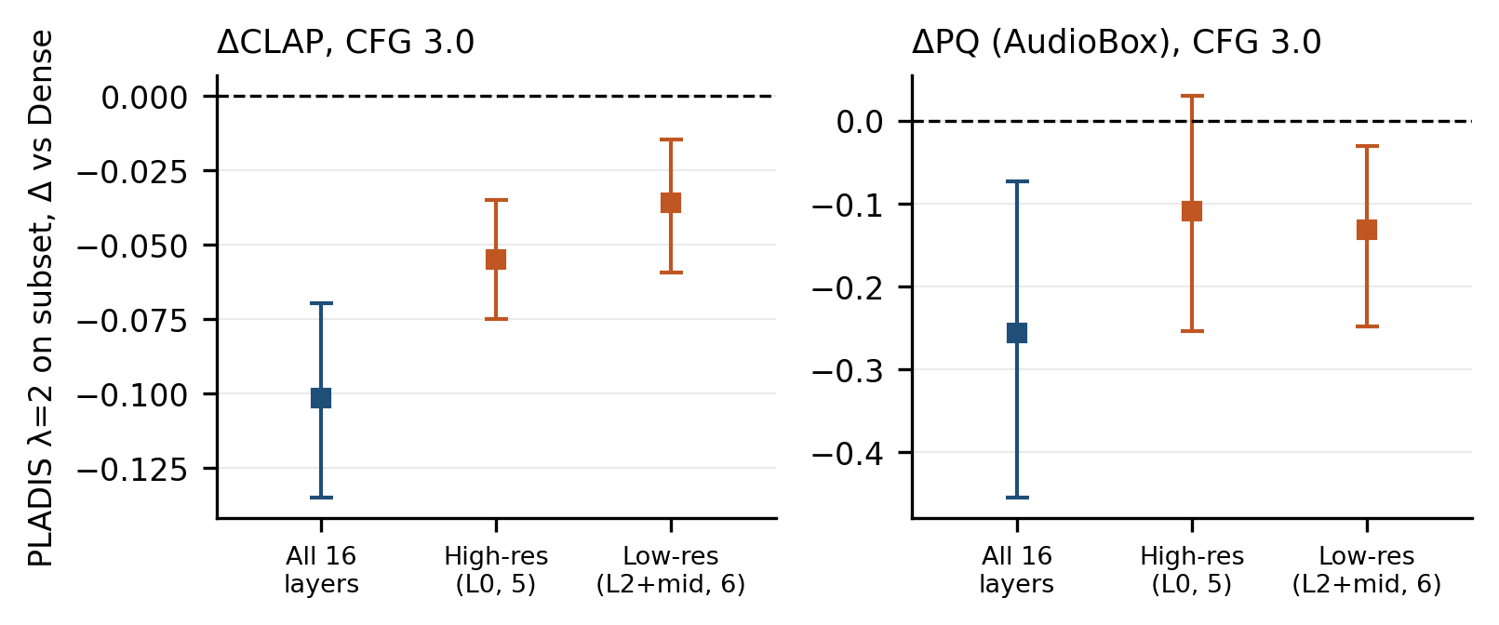
그림 3. 층 선택 ablation (CFG 3.0). 파일: outputs/layer_ablation_v1/analysis/fig_layer_ablation.png/.pdf

6.4 해석
- 일부 층에만 적용하면 전체 적용보다 손해가 줄어든다. 다만 개입하는 층이 줄어서 생기는 당연한 결과이며 성과로 해석하면 안 된다.
- 어느 부분 적용도 Dense를 넘지 못했다. CLAP은 두 경우 모두 CI가 0 아래.
- 해상도 특이적 원인은 확인되지 않았다. H1, H2 모두 지지되지 않았다. 고/저 차이의 CI가 두 지표 모두 0을 포함. 층당 기여는 CLAP에서 고해상도가 더 크게 보이지만(층당 약 10.9% 대 5.9%) 통계적으로 구분되지 않는다.
- PQ에서 고해상도만 적용했을 때 CI가 0을 포함(−0.110 [−0.254, +0.030])하지만 저해상도와의 차이가 구분되지 않으므로 "고해상도 적용은 PQ에 안전하다"고 말할 수 없다.

6.5 한계
- CFG 3.0 한 점, 프롬프트 24개, 지표 2개. 중간 해상도(L1)와 down/up 구분은 시험하지 않았다. 고+저 비중 합이 CLAP 89%, PQ 94%로 11개 층(전체의 69%)이 거의 전부를 설명하므로 층 효과가 비선형일 수 있으나 L1을 돌리지 않아 확정하지 못했다.

7. 논문에 쓸 수 있는 문장과 피해야 할 문장
구분 | 문장 | 근거 / 이유
쓸 수 있음 | CFG를 낮추면 PLADIS에 의한 성능 저하가 줄어들었으나(CLAP −0.193 → −0.070, PQ −0.630 → −0.064), 어느 CFG에서도 Dense를 넘지 못했다. | 실험 1. 24개 × 시드 3, CI 포함
쓸 수 있음 | PLADIS의 영향은 CFG에 의존하며 낮은 CFG에서 손해가 가장 작았다. | 실험 1 (CFG 3점)
쓸 수 있음 | PLADIS를 고해상도 또는 저해상도 층에만 적용해도 CFG 3.0에서 CLAP이 Dense보다 유의하게 낮았고 두 경우의 차이는 확인되지 않았다. | 실험 3
쓸 수 있음 (한정) | v2 프롬프트에서도 PLADIS는 CLAP 기준 Dense를 넘지 못했다. 모호한 프롬프트에서 손해가 작은 경향이 있었으나 통계적으로 구분되지 않았다. | 실험 2. 모호 4개, 16개 프롬프트
피해야 함 | 낮은 CFG에서 PLADIS 효과가 커진다 / 약한 baseline에서 이득이 있다. | 이번 데이터에서 지지되지 않음
피해야 함 | 층 선택으로 손해를 줄일 수 있다 / 저해상도 층이 더 안전하다. | 개입량 감소의 당연한 결과, 고/저 차이 미확인
피해야 함 | 손해가 특정 해상도에 집중되지 않는다. | 차이를 구분하지 못한 것이지 차이 없음을 증명한 것이 아님. "해상도 간 차이가 확인되지 않았다"로
피해야 함 | 모호한 프롬프트에서 PLADIS 이득이 크다 (팀 사전 가설). | 이득 없음, 모호−명확 차이의 CI가 0 포함
피해야 함 | 낮은 CFG에서 프롬프트별 효과는 노이즈이다. | v2에서는 성립하지 않음
피해야 함 | CFG 증폭 때문에 CFG에 비례해 손해가 커진다 (인과 서술). | 가설일 뿐 검증하지 않음
주의 | AQAScore를 포함한 결론, Auffusion 외 모델로의 일반화. | AQAScore 미채점, 단일 모델

8. 미완료 작업과 다음 단계 (인수 항목)

8.1 AQAScore 채점 (최우선, 팀원 A5000 필요)
- GPU 사양 문제로 직접 채점 불가 (Qwen2.5-Omni-7B bf16이 약 17GB 필요, 4-bit 양자화는 기존 수치와 비교 불가라 사용하지 않음).
- 전달 패키지: C:\Users\kim75\Desktop\gdg\aqa_handoff\cast_cfg_sweep_aqa_package.zip (285MB, 저장소 밖). wav 1,080개, audio_index.csv, eval_aqascore.py, 프롬프트 파일, 안내문(README_AQAScore.txt) 포함. 저장소 루트에서 압축을 풀고 안내문의 명령을 실행.
- 회신받은 outputs/cfg_sweep_v1/aqascore/sample_scores.csv를 두고 analyze_cfg_sweep_v1.py를 다시 실행하면 그래프에 ΔAQAScore 패널이 자동으로 추가된다.
- v2(outputs/listen_prompts_v2/audio_index_all.csv, 208개)와 층 선택(outputs/layer_ablation_v1/audio_index.csv, 144개)의 AQAScore 패키지는 아직 만들지 않았다. 필요 시 같은 방식으로 제작. v2는 eval_aqascore.py가 v1 프롬프트 파일을 고정해서 읽으므로 --prompt-file 옵션 추가 수정이 필요(미구현).

8.2 추가 실험 후보
후보 | 목적 | 예상 비용
CFG 1.0~1.2 추가 | 교수님 가설(가이던스를 못 쓰는 상태)의 직접 검증. diffusers에서 CFG=1.0은 uncond 가지를 쓰지 않는 코드 경로일 수 있으므로 1.1~1.2 권장(확인 필요) | 24 × 3 × 5 = 360개, 약 2시간
층 선택 중간 해상도(L1) | 해상도 3레벨 추세를 완성 | 72개, 약 20분
층 선택을 CFG 7.5, 1.5에서도 | CFG와의 상호작용 | 조건당 144개, 약 50분
v2 선별/확장 | 모호 프롬프트 표본 확대(core 64 또는 128개). 선별 규칙을 결과 보기 전에 정할 것 | 24개 선별 시 약 1.4시간 (시드 3, CFG 2, 2조건)
Dense를 다른 시드에서 가져오는 재분석 | Dense 점수와 Δ 상관의 평균 회귀 착시 제거 | 생성 없음, 수 분

8.3 논문 작업
- 본문 2페이지의 표 1 그래프 위에 그림 1(CFG별 그래프)을 얹는 형태로 재구성. 크기와 글꼴은 학회 템플릿에 맞춰 조정 필요(그림은 영문 레이블, PDF 벡터 파일 제공).
- 스펙트로그램 그림(기존 그림 1)은 supplementary로 이동, 발표 때 소리와 함께 사용 (교수님 의견).
- 결과·결론 문단 수정. 결론은 7장의 "쓸 수 있는 문장" 범위 안에서. 교수님이 제안한 결론 방향(범용 적용 가능성, 가이던스 미학습 모델에서의 효과)은 이번 실험이 직접 뒷받침하지 않으므로 표현에 주의.
- 한계 논의에 Auffusion이 latent diffusion이라 디코더가 영향을 줄 수 있다는 교수님 지적, 단일 모델, AQAScore 상태를 포함.
- 제출 마감(월요일 추정), 제출처, 지도교수 정보 필요 여부 확인.

8.4 팀 커뮤니케이션 정정
- 팀에 보낸 보고에 "IM01, NA01은 두 CFG에서 일관된 이득"이 들어갔다면 5.6절 정정을 알릴 것.
- "CFG 1.5에서 프롬프트별 효과의 시드 간 일관성이 낮아 노이즈 성분이 크다"는 서술도 기존 24개에만 해당(v2는 반대)하므로 정정할 것.

9. 코드와 결과물 인덱스

9.1 새로 만든 코드 (브랜치 wonseok/advisor-feedback에 커밋됨)
파일 | 역할
experiments/run_cfg_sweep_v1.py | CFG sweep 생성 (프롬프트 × 시드 × CFG × 5조건, 이어서 실행 가능)
experiments/make_sweep_index.py | 생성된 샘플 목록(audio_index.csv) 작성. AQAScore/PQ 채점용 형식
experiments/score_sweep_clap.py | sweep/ablation 샘플 CLAP 채점 (이어서 채점)
experiments/analyze_cfg_sweep_v1.py | bootstrap CI, CFG별 그래프, 일관성 진단 (AQAScore 결과가 있으면 패널 추가)
experiments/make_listening_set.py | 프롬프트 파일로 청취 세트 생성 (vanilla/dense/PLADIS)
experiments/score_listening_clap.py | 청취 세트 CLAP 채점
experiments/make_listening_index.py | 청취 세트 인덱스 작성
experiments/analyze_listening_v2.py | v2 시드 3개 분석 (명확/모호, 일관성)
experiments/run_layer_ablation_v1.py | 층 선택 ablation 생성 (사전 검증 포함)
experiments/analyze_layer_ablation_v1.py | 층 선택 분석과 그래프
cast/integration/auffusion.py, cast/pipeline.py | 수정: apply_cast에 only 인자, run_one에 only_modules 인자 추가 (기본값 None = 기존 동작)
.gitignore | 수정: 참고자료/, .venv-cast/, .venv-cast-eval/ 추가

9.2 결과물 위치 (프로젝트 루트 기준)
경로 | 내용
outputs/cfg_sweep_v1/ | sweep 생성물(1,080개 wav 등, 약 2.2GB), audio_index.csv, clap_scores.csv, audiobox/, analysis/ (delta_table.csv, analysis_summary.json, 그림 PNG/PDF)
outputs/listen_prompts_v2/ | v2 청취 세트 6개 폴더(CFG × 시드), 각 폴더의 flat/ wav와 clap_scores.csv, audio_index_all.csv, audiobox_all/, analysis/ (delta_summary.csv, per_prompt_delta.csv, diagnostics.json)
outputs/layer_ablation_v1/ | 층 선택 생성물(144개), 인덱스와 점수, analysis/ (delta_table.csv, 그림)
outputs/_*.log | 실행 로그 (cfg_sweep, layer_ablation, listen 등)
C:\Users\kim75\Desktop\gdg\aqa_handoff\ | AQAScore 전달 패키지 zip (저장소 밖)
참고자료/ (gitignore) | 교수님 피드백 정리, 논문 초안(PDF/HWP), 참고 PPTX

9.3 재현 명령 (프로젝트 루트, Git Bash 기준)
export PYTHONIOENCODING=utf-8
.venv-cast/Scripts/python.exe experiments/run_cfg_sweep_v1.py # 1,080개, 약 6.5시간
python experiments/make_sweep_index.py
.venv-cast/Scripts/python.exe experiments/score_sweep_clap.py
.venv-cast-eval/Scripts/python.exe experiments/eval_audiobox.py --index outputs/cfg_sweep_v1/audio_index.csv --out outputs/cfg_sweep_v1/audiobox
.venv-cast/Scripts/python.exe experiments/analyze_cfg_sweep_v1.py
.venv-cast/Scripts/python.exe experiments/run_layer_ablation_v1.py # 144개, 약 50분 (검증 포함)

10. 알려진 이슈와 주의사항
- A5000 결과와 이 PC 결과를 한 그래프에 섞지 않는다. 지표 평균은 일치하지만 오디오는 bitwise로 다르다. CFG 7.5도 이 PC에서 다시 만든 값을 쓴다.
- GPU 공유 주의: 생성 중 게임, 영상, Unity 에디터 등은 속도를 늦추고 VRAM 부족(8GB)으로 중단을 일으킬 수 있다. 생성 속도는 샘플당 15~23초.
- 절전 모드 해제 필수: 장시간 생성이 중단된다. 스크립트는 이미 생성된 샘플을 건너뛰고 이어서 실행된다.
- Windows 심볼릭 링크 권한: Hugging Face 캐시 다운로드에서 오류(WinError 1314)가 날 수 있다. score_*_clap.py는 심볼릭 링크 대신 복사하도록 패치해 두었다. 개발자 모드를 켜면 해결.
- Python 출력 인코딩: 한글 로그 때문에 PYTHONIOENCODING=utf-8 설정이 필요하다.
- git: 코드, 결과 CSV·그림, cast_prompts_v2.json, 이 보고서, CLAUDE.md 변경은 브랜치 wonseok/advisor-feedback에 푸시했고 main은 건드리지 않았다. wav, latent, spectrogram은 .gitignore로 제외되어 브랜치에 없다(AQAScore용 오디오는 zip을 별도 전달). 새로 올릴 때는 git add . 대신 파일을 지정할 것.
- cast_prompts_v2.json은 팀원 제작 파일이다. 임의로 수정하지 않는다(사전 고정 원칙).
- 시드: 초기 noise를 정하는 난수 시작값. 같은 시드면 조건(Dense/PLADIS 등)이 같은 초기 noise에서 출발해 공정한 비교가 된다. 시드를 늘리는 것은 한 번의 운을 평균 내기 위함.
- 통계 용어: Δ = 조건 − Dense (프롬프트별 쌍 차이). CI가 0을 포함하면 해당 평균 차이를 우연과 구분할 수 없다는 뜻.

부록 A. CFG sweep 전체 수치
지표 | CFG | 조건 | Dense 평균 | 조건 평균 | Δ | 95% CI | 조건이 더 나은 프롬프트 비율
CLAP | 7.5 | Sharp β=1.5 | 0.555 | 0.535 | -0.020 | [-0.036, -0.004] | 0.25
CLAP | 7.5 | Entmax λ=0.5 | 0.555 | 0.545 | -0.010 | [-0.025, +0.004] | 0.42
CLAP | 7.5 | Entmax λ=1 (sparse) | 0.555 | 0.503 | -0.053 | [-0.080, -0.025] | 0.21
CLAP | 7.5 | PLADIS λ=2 | 0.555 | 0.363 | -0.193 | [-0.231, -0.155] | 0.00
CLAP | 3.0 | Sharp β=1.5 | 0.531 | 0.518 | -0.013 | [-0.025, -0.002] | 0.29
CLAP | 3.0 | Entmax λ=0.5 | 0.531 | 0.518 | -0.014 | [-0.029, -0.000] | 0.33
CLAP | 3.0 | Entmax λ=1 (sparse) | 0.531 | 0.505 | -0.026 | [-0.046, -0.008] | 0.42
CLAP | 3.0 | PLADIS λ=2 | 0.531 | 0.430 | -0.102 | [-0.135, -0.070] | 0.13
CLAP | 1.5 | Sharp β=1.5 | 0.465 | 0.457 | -0.008 | [-0.024, +0.006] | 0.38
CLAP | 1.5 | Entmax λ=0.5 | 0.465 | 0.456 | -0.008 | [-0.020, +0.002] | 0.33
CLAP | 1.5 | Entmax λ=1 (sparse) | 0.465 | 0.449 | -0.015 | [-0.029, -0.002] | 0.29
CLAP | 1.5 | PLADIS λ=2 | 0.465 | 0.395 | -0.070 | [-0.099, -0.044] | 0.13
PQ | 7.5 | Sharp β=1.5 | 5.918 | 5.828 | -0.090 | [-0.187, +0.007] | 0.38
PQ | 7.5 | Entmax λ=0.5 | 5.918 | 5.832 | -0.087 | [-0.173, -0.001] | 0.33
PQ | 7.5 | Entmax λ=1 (sparse) | 5.918 | 5.699 | -0.219 | [-0.356, -0.081] | 0.29
PQ | 7.5 | PLADIS λ=2 | 5.918 | 5.288 | -0.630 | [-0.890, -0.377] | 0.21
PQ | 3.0 | Sharp β=1.5 | 5.886 | 5.907 | +0.021 | [-0.068, +0.096] | 0.63
PQ | 3.0 | Entmax λ=0.5 | 5.886 | 5.890 | +0.004 | [-0.069, +0.064] | 0.58
PQ | 3.0 | Entmax λ=1 (sparse) | 5.886 | 5.862 | -0.024 | [-0.117, +0.055] | 0.50
PQ | 3.0 | PLADIS λ=2 | 5.886 | 5.629 | -0.257 | [-0.458, -0.078] | 0.17
PQ | 1.5 | Sharp β=1.5 | 5.791 | 5.767 | -0.024 | [-0.076, +0.030] | 0.42
PQ | 1.5 | Entmax λ=0.5 | 5.791 | 5.782 | -0.009 | [-0.052, +0.038] | 0.38
PQ | 1.5 | Entmax λ=1 (sparse) | 5.791 | 5.778 | -0.013 | [-0.070, +0.041] | 0.46
PQ | 1.5 | PLADIS λ=2 | 5.791 | 5.727 | -0.064 | [-0.193, +0.055] | 0.54
출처: outputs/cfg_sweep_v1/analysis/delta_table.csv (n=24 프롬프트, 시드 평균, bootstrap 10,000회).

